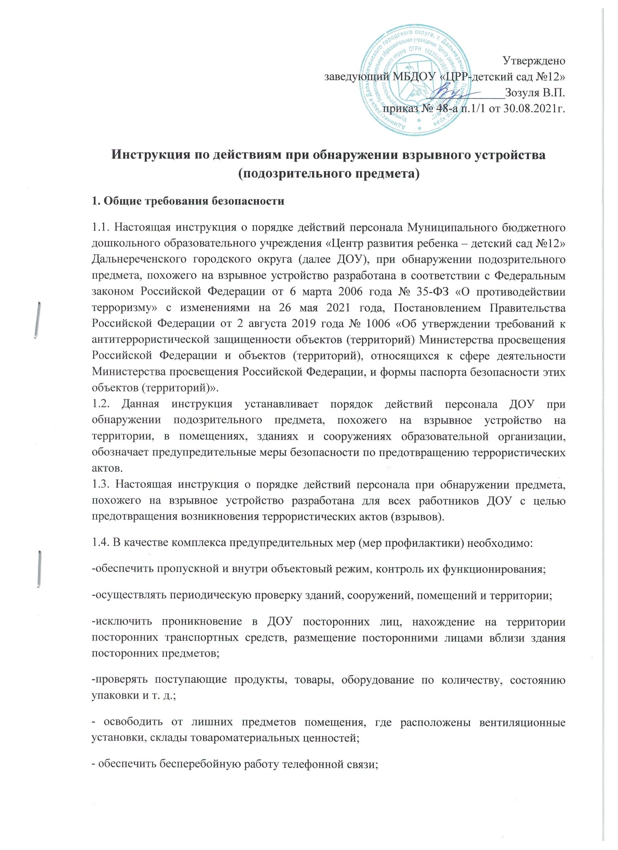

- осуществлять контроль за состоянием помещений, используемых для проведения мероприятий с массовым пребыванием людей;
- закрывать чердачные и подвальные помещения;
- проверить все пустующие помещения в ДОУ;
- разработать план эвакуации детей и персонала;
- подготовить средства оповещения воспитанников и сотрудников ДОУ;
- проводить тщательный подбор сотрудников, в частности обслуживающего персонала (дежурных, сторожей, уборщиков, дворников и др.);
- обеспечить регулярное удаление из помещений мусора, не допускать его скопления на территории ДОУ;
- проинструктировать персонал образовательной организации о том, что запрещается принимать на хранение от посторонних лиц какие – либо предметы и вещи;
- довести до всего персонала ДОУ порядок действий при обнаружении подозрительных предметов, похожих на взрывное устройство, установленный данной инструкцией.
1.5. Всем сотрудникам необходимо обращать внимание на незнакомых людей и людей, ведущих себя подозрительно, в помещениях и на территории ДОУ, сообщать об этом охранникам, дежурному администратору, прямому руководителю или уполномоченному руководителем лицу.
1.6. Обращать внимание на подозрительные и незнакомые предметы, вещи и устройства, извещать об их выявлении прямого руководителя (уполномоченное руководителем лицо). Принимать во внимание то, что в качестве маскировки для взрывных устройств могут быть использованы обычные бытовые предметы: сумки, пакеты, свертки, коробки, игрушки, кошельки, банки из-под напитков и т.п.
1.7. Не предпринимайте самостоятельно никаких действий с взрывными устройствами или с предметами, подозрительными на взрывное устройство, - это может привести к их взрыву, многочисленным жертвам и разрушениям.
2. Меры безопасности перед началом занятий
2.1. Сотрудники охраны, сторож:
- осуществляют обход здания ДОУ с целью выявления взлома дверей, разбитых окон, следов проникновения в здание и на территорию образовательной организации (повреждение ограждения), обнаружения подозрительных предметов, устройств и вещей;
- осуществляют контроль совместно с кладовщиком сопроводительной документации, осмотр и пропуск автотранспортных средств, подвозящих продукты питания;
- осуществляют пропускной режим;
- не допускают в образовательную организацию посторонних людей;
- обращают внимание на объемные сумки, подозрительные вещи, коробки;
- не допускают нахождение сумок, пакетов и иных вещей посетителей на входе в ДОУ.
2.2. Дворник перед уборкой территории осуществляет обход и осмотр территории вокруг здания ДОУ на отсутствие подозрительных предметов, устройств и вещей, выявляет повреждения ограждения.
2.3. Дежурный администратор перед заступлением на дежурство осуществляет обход и осмотр помещений (коридоры лестничные пролеты) на отсутствие подозрительных предметов, устройств и вещей.
2.4. Воспитатели, перед началом работы осуществляют осмотр групповых помещений на отсутствие подозрительных предметов, устройств и вещей.
2.5. Обслуживающий персонал при открытии подсобных помещений, туалетных комнат, складов и иных помещений, являющихся рабочим местом, осуществляют их осмотр на отсутствие подозрительных предметов, вещей и устройств.
2.6. Лицо, ответственное за проведение массового мероприятия, непосредственно до его проведения внимательно проверяет музыкальный (физкультурный) зал или иное помещение проведения мероприятия на предмет отсутствия подозрительных предметов.
3. Меры безопасности во время занятий
3.1. Дежурный администратор периодически осуществляет обход и осмотр коридоров, лестничных пролетов, на отсутствие подозрительных предметов, устройств и вещей.
3.2. Дворник во время работы следит за отсутствием подозрительных предметов и устройств на территории ДОУ, а при наличии посторонних людей на территории сообщает руководителю образовательной организации.
3.3. Воспитатели при перемещении в иные помещения следят за отсутствием подозрительных предметов, вещей и устройств.
3.4. Обслуживающий персонал во время осуществления работ в здании, и помещениях ДОУ следит за отсутствием подозрительных предметов, вещей и устройств.
3.5. Сотрудники охраны, вахтер, сторож:
- осуществляют пропускной режим;
- осуществляют контроль совместно с заведующим хозяйством сопроводительной документации, осмотр и пропуск автотранспортных средств, подвозящих ТМЦ;
- не допускают в ДОУ посторонних людей;
- обращают внимание на объемные сумки и подозрительные вещи;
- не допускают нахождение сумок, пакетов и иных вещей посетителей на входе в ДОУ.
3.6. Всем сотрудникам и работникам ДОУ запрещено принимать на хранение от посторонних лиц какие-либо предметы и вещи, принимать с целью передачи иным сотрудникам или воспитанникам от неизвестных лиц какие-либо предметы и вещи.
4. Требования безопасности при обнаружении подозрительного предмета
4.1. Признаки, которые могут указывать на наличие взрывного устройства:
- наличие на обнаруженном предмете проводов, веревок, изоленты;
- подозрительные звуки, щелчки, тиканье часов, издаваемые предметов;
- от предмета исходит характерный запах миндаля или другой необычный запах.
4.2. Причины, служащие поводом для опасения:
- нахождение подозрительных лиц до обнаружения этого предмета;
- угрозы лично, по телефону или в почтовых отправлениях.
4.3. Действия при обнаружении подозрительного предмета, предмета похожего на взрывное устройство:
- категорически запрещается подходить, прикасаться, передвигать или переносить, встряхивать или вскрывать подозрительные предметы;
- запрещено пользоваться средствами радиосвязи, в том числе мобильными телефонами, вблизи обнаруженного подозрительного предмета;
-запрещено оказывать температурное, звуковое, световое, механическое, электромагнитное и прочие воздействия на подозрительные предметы;
- не пытаться самостоятельно разминировать взрывное устройство;
- немедленно сообщить об обнаружении подозрительного предмета руководителю образовательной организации (уполномоченному руководителем лицу) и действовать согласно его указаниям и положениям настоящей инструкции;
- зафиксировать время и место обнаружения подозрительного предмета;
- освободить от людей опасную зону в радиусе не менее 100 м;
- обеспечить охрану подозрительного предмета, обеспечив безопасность, находясь, по возможности, за предметами, обеспечивающими защиту (угол здания или коридора);
- быть готовым описать внешний вид предмета, похожего на взрывное устройство. Предмет может иметь любой вид: сумка, сверток, пакет т. п., находящиеся бесхозно в месте возможного присутствия большого количества людей, вблизи взрыво- и пожароопасных мест, расположения различного рода коммуникаций. Также по своему внешнему виду он может быть похож на взрывное устройство (граната, мина, снаряд и т. п.); могут торчать проводки, веревочки, изолента, скотч; возможно тиканье часового механизма, механическое жужжание, другие звуки; иметь запах миндаля или другой незнакомый запах.
4.4. Действия руководителя образовательной организации (уполномоченного им лица) при получении сообщения об обнаружении предмета похожего на взрывное устройство:
- обеспечить на расстоянии охрану подозрительного предмета;
- убедиться, что данный обнаруженный предмет по признакам указывает на взрывное устройство;
- при обнаружении угрозы совершения террористического акта (взрывного устройства), получении информации (в том числе анонимной) об угрозе совершения террористического акта в ДОУ или на ее территории незамедлительно информирует об этом с помощью любых доступных средств связи территориальный орган безопасности, территориальный орган Федеральной службы войск национальной гвардии Российской Федерации, территориальный орган Министерства внутренних дел Российской Федерации и территориальный орган Министерства Российской Федерации по делам гражданской обороны, чрезвычайным ситуациям и ликвидации последствий стихийных бедствий по месту нахождения образовательной организации, а также орган, являющийся правообладателем объекта, и вышестоящий орган;
- при информировании сообщить: свою фамилию, имя, отчество и занимаемую должность; наименование образовательной организации и его точный адрес; дату и время обнаружения взрывного устройства, получения информации об угрозе совершения террористического акта; описание взрывного устройства, характер информации об угрозе совершения террористического акта; количество находящихся в образовательной организации людей;
- зафиксировать (записать) фамилию, имя, отчество, занимаемую должность лица, принявшего информацию, а также дату и время ее передачи;
- обеспечивает оповещение работников, воспитанников и иных лиц, находящихся в ДОУ , об угрозе совершения террористического акта;
- обеспечивает безопасную и беспрепятственную эвакуацию работников, обучающихся воспитанников и иных лиц, находящихся в образовательной организации;
- обеспечивает усиление охраны и контроля пропускного и внутри объектового режимов, а также прекращение доступа людей и транспортных средств на территории и в здание ДОУ;
- обеспечивает беспрепятственный доступ в ДОУ оперативных подразделений территориальных органов безопасности, территориальных органов Министерства внутренних дел Российской Федерации, территориальных органов Федеральной службы войск национальной гвардии Российской Федерации и территориальных органов Министерства Российской Федерации по делам гражданской обороны, чрезвычайным ситуациям и ликвидации последствий стихийных бедствий.
4.5. При охране подозрительного предмета находиться, по возможности, за предметами, обеспечивающими защиту (угол здания, дерево, автомашина и т. д.), и вести наблюдение.
5. Меры безопасности по окончании рабочего дня в ДОУ
5.1. Дежурный администратор по завершению осуществляет обход и осмотр помещений (коридоры, лестничные пролеты), обращает внимание на подозрительные предметы.
5.2. Воспитатели перед уходом осматривают групповые помещения на отсутствие подозрительных предметов, вещей и устройств.
5.3. Обслуживающий персонал по окончании работы осматривает рабочие места на отсутствие подозрительных предметов, вещей и устройств.
5.4. Сотрудники охраны, сторожа:
- осуществляют обход помещений и территории ДОУ с целью выявления подозрительных предметов, сумок, коробок, пакетов, устройств, а также забытых вещей;
- не допускают в здание ДОУ и на ее территорию посторонних людей;
- осуществляют закрытие дверей на ключ.

